Schmecket und sehet, wie freundlich Gott ist. Ps 34,9
Adventsgeschichte zur Weihnachtsbäckerei
mit Versen aus Mi 5,1, Jes 58,7, Mt 2,1-11, Lk 2,1-20 und Mt 13,33

Adventsgottesdienst für Groß und Klein, gefeiert in der Pauluskirche in Hamburg-Hamm am 12.12.2021, mit Impulsen aus dem Plan für Kindergottesdienst 2021/2022.

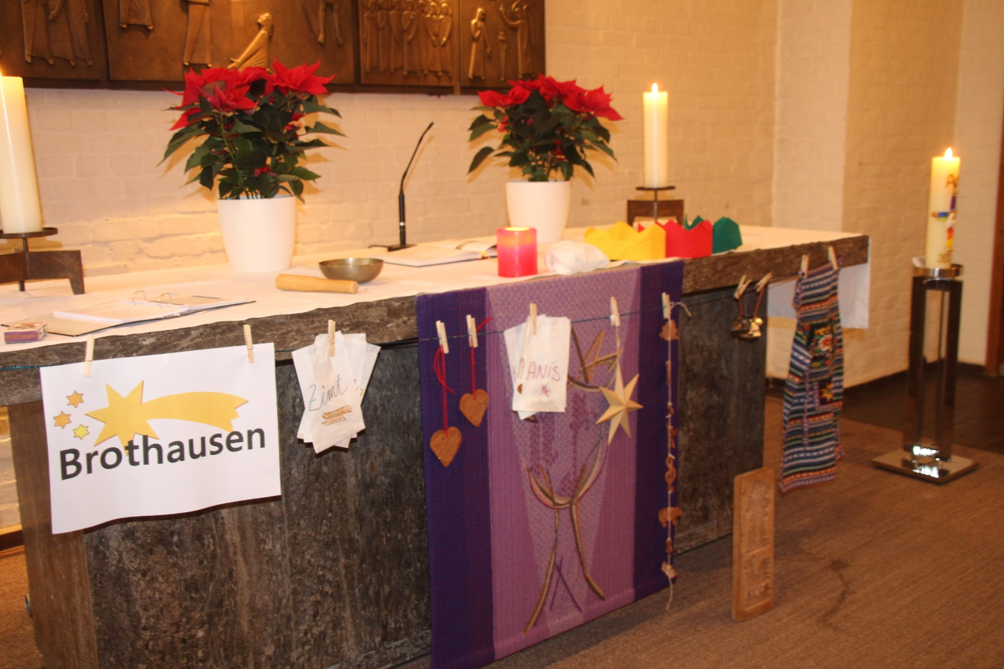
Der Altar am Ende der Geschichte
*
Die Geschichte wird frei erzählt. Beim Erzählen werden die einzelnen Symbole aufgehängt oder aufgestellt. Psalm 34,9, der über der Geschichte steht, wurde bereits in der Begrüßung eingeführt.
Der Rahmen der Geschichte thematisiert das Gleichnis vom Sauerteig bei Matthäus und speist so das Bild von Gott als Bäckerin in den Gottesdienst ein. Es wird später in den Fürbitten aufgegriffen.
Die Predigt kann gut einen anderen Adventsaspekt einbringen – vielleicht einen Gedanken aus einem der Adventslieder oder bei einer Taufe den Taufspruch – der die Erwachsenen adressiert.
*
Schmecket und sehet, wie freundlich Gott ist: Weihnachtsbäckerei in Brothausen
Einführung: Schmecket und sehet, wie freundlich Gott ist. Wohl denen, die auf ihn vertrauen! Im Advent schmeckt eine Sache ganz besonders, gut: die Plätzchen. Viele Familien haben besondere Plätzchenrezepte. Und die meisten Kinder haben besondere Lieblingsplätzchen. Wie ist es bei euch und bei Ihnen? Welche Plätzchen esst ihr am liebsten? Welche Rezepte backt ihr am liebsten? Bitte tauscht euch / tauschen Sie sich kurz in ihrer Stuhlreihe dazu aus. [Murmelphase, einzelne Sorten werden im Plenum aufgenommen, dann geht die eigentliche Geschichte los.] | Seil zum Anhängen, Wäscheklammern, etwas zum Abstellen
*
In einer kleinen Pfarrei im Süden von Deutschland werden jedes Jahr besonders köstliche Plätzchen gebacken. Und das hat einen Grund: Jedes Jahr am 3. Advent – also heute – öffnet die Bäckerin ihre Backstube für die Menschen aus der Umgebung. Alle bringen ihre Rezepte und Zutaten mit, und dann wird den ganzen Tag lang gebacken, gesungen, geteilt und erzählt.
Frühmorgens schaut Maria, die Bäckerin, nochmal nach dem Sauerteig für das Brot. Am Ende des Tages wollen sie zusammen essen. Den Sauerteig hat sie schon am Freitag angesetzt. Denn er braucht fast 3 Tage, um einen Zentner Mehl durch zu säuern.
Dann scheuert Maria den großen Backtisch, holt einmal tief Luft und schließt die Tür auf. Da stehen die Leute schon, bepackt mit Schüsseln, Zutaten, Rezepten und froher Erwartung.
Ganz vorne steht der kleine Benno mit dem Schild: „Brothausen“. – Brothausen? – Ja, denn Maria und Josef ziehen nach Bethlehem – und das heißt in Deutsch „Haus des Brots“ / „Beth Lechem“ / „Brothausen“. Aus diesem kleinen Dorf, dem „Haus des Brotes“ sollte der Messias und neue König hervorgehen (Micha 5,1). | Schild „Brothausen“ mit Stern aufhängen
Dann geht es los. Oben am Kopfende des Tischs sitzt die lustige Lena. Niemand bäckt die Lebkuchen wie sie. Lebe-Kuchen sagt sie dazu. Klar, Leb-Kuchen kommt von „Leben“, und durch die Geburt des kleinen Jesuskindleins leben wir. Am liebsten macht sie die Herzen. Da hocken schließlich das Leben und die Liebe drin. | Lebkuchenherzen aufhängen
Wieso sind deine Lebe-Kuchen eigentlich immer so köstlich? – Wegen der 7! – Wegen der 7? – Ja, es müssen genau sieben Gewürze drinnen sein. Denn in sieben Tagen schuf Gott die Welt. Und jeder einzelne der sieben Tage soll gesegnet sein. – Verrätst du uns dein Rezept? – Nein. – Bitte, verrate uns doch dein Rezept! – Nein. – Verrate uns wenigstens, welche Gewürze drinnen sind! – Also gut, aber ihr müsst es selber herausfinden: unter 7 Stühlen klebt ein Tütchen mit einem Gewürz. Alle zusammen ergeben die Sieben.  [Die Tüten werden gesucht; im Gespräch werden die 7 Gewürze herausgefunden. Es sind: Anis, Zimt, Ingwer, Nelken, Muskat, Koriander und Kardamom. Während die Namen genannt werden, werden die entsprechenden beschrifteten Tütchen aufgehängt. Leider ist die Idee nicht besonders Corona-geeignet, weil man zum Riechen die Maske abnehmen muss…] | 7 Tüten mit den Gewürzen werden schon vor dem GD unter die Stühle geklebt.  7 weitere, beschriftete Gewürztütchen aufhängen, mit Zimt, Nelken, Kardamom, Anis, Muskat, Koriander, Ingwer.
Die besten Spekulatius macht die lange Hannah. Sie hat auch die schönsten Holzmodel. Am wichtigsten ist für sie das Model mit dem Nikolaus. Der hat doch damals seine Stadt vor der Hungersnot gerettet. Das war einer, der sich um die armen Leute sorgte!  Die lange Hannah schlägt das Model aus, dass es nur so zischt und dampft. Und wenn sie richtig in Fahrt ist, dann fängt sie an den alten Jesaia aufzusagen: Brich dem Hungrigen dein Brot, und die elend und ohne Obdach sind, führe ins Haus! … Dann wird dein Licht hervorbrechen, wie die Morgenröte! (Jesaia 58,7) | Holzmodel hinstellen
An der langen Tischseite sitzt der arme Roland mit seinen Kindern. Schon immer macht seine Familie die Sterne. Woher sie das Geld für Mandeln, Zimt und Butter haben, weiß kein Mensch. Aber keine Zimtsterne sind besser als seine.  Wenn die Kinder müde vom Backen sind, bastelt er kleine Kronen für sie und erzählt von den drei Sterndeutern, die damals dem Stern gefolgt sind, um den neuen König zu suchen. Geschenke hatten sie dabei: Gold für Wohlstand. Myrre für Gesundheit. Weihrauch für Glauben/Spiritualität. – Und dann haben sie ein Baby gefunden. Arm wie wir, wurde es in einem Stall geboren. – In einem Stall? – Ja, das war das Jesuskind. Und seine Eltern wickelten es in Windeln und legten es in eine Krippe, denn sie hatten sonst keinen Platz in der Herberge.“ (Lukas 2) | Kronen und Sterne aufhängen oder aufstellen
Während die Kinder noch über die Geschichte nachdenken, schwingt die gemütliche Bertha ihren Stollenteig durch die Luft! Hui, da fliegen die Jesuswindeln! Wieder nimmt sie den Teig, walkt und knetet ihn mit ihren großen Händen, schlägt ihn auf den Tisch und rollt ihn aus und dann schwingt sie ihn in die Luft. Schnell schlägt sie den Teig vorn ein, linke Seite, rechte Seite, dreht den Stollen um und puckt die letzten Zipfel ein. Und schon liegen die fertig gewickelten Stollen, in köstlich weißen Butter-Puderzucker gehüllt auf dem Backblech. Jeder einzelne erinnert an das kleine Jesuskind, das damals in Windeln gewickelt in einer Krippe lag. | Kleinen Stollen ans Ende eines weißen Tuchs legen. Das Tuch/den Teig schwingen, einschlagen und hinlegen
Endlich ist es Zeit für die Butterplätzchen. Die junge Lehrerin, Frau Schubert, bringt die Ausstecherle mit, das neumodische Zeug! | Einige Förmchen aufhängen
Warum eigentlich neumodisch? – Früher wurden die Butterplätzchen von den Mönchen und Nonnen im Kloster gebacken. Auf die Plätzchen stempelten sie Bilder aus der Weihnachtsgeschichte. Die verteilten sie an die einfachen Leute. Die Plätzchen waren so etwas wie essbare Weihnachtszeitungen.  Das können wir heute aber immer noch machen. Schau mal: Die Könige / Krone, folgten dem Stern / Stern. Die Hirten sind auf dem Feld und hüten die Schafe / Schaf und hören plötzlich Musik / Notenschlüssel. Das sind die Engel, sie sagen: Fürchtet euch nicht / Engel. Sie finden das Kind in der Krippe, klein wie ein Vögelein / Vogel. Da fühlten sie sich rund und froh / Kringel. Und deshalb feiern wir jedes Jahr Weihnachten / Tannenbaum. | Eine Girlande aus gebackenen Plätzchen durchgehen und dabei die Geschichte erzählen: Krone, Stern, Schaf, Notenschlüssel, Engel, Vogel, Kringel, Weihnachtsbaum
*
Endlich ist der Sauerteig fertig und Maria, die Bäckerin kann die Brotlaibe in den Ofen schieben. Alle zusammen räumen auf. Sie wollen ja noch zusammen Abendessen. | Schürze aufhängen
Maria holt das knusprige Brot aus dem Ofen, legt es auf den Tisch und zündet eine Kerze an. Hannah, sagst du uns das Gleichnis auf?  Und die lange Hannah sagt Matthäus auf: Mit was soll ich das Himmelreich vergleichen? Das Himmelreich gleicht einem Sauerteig, den eine Frau nahm und unter einen Zentner Mehl mengte. Bis er ganz durchgesäuert war. (Mt 13,33)  Dann betet Maria: „Lieber Gott, danke, dass du auch eine Bäckerin bist. Danke für die Rezepte und Geschichten. Danke für Plätzchen und Brot. Danke, dass wir schmecken und sehen dürfen, wie freundlich du bist. Amen.“ | Kerze anzünden

Autorin: Ingeborg Löwisch.

